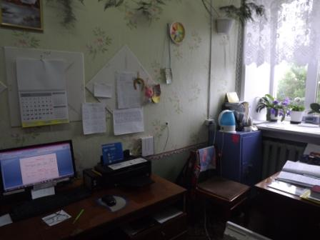
КАБИНЕТЫ ДОУ
1. Кабинет заведующего.

2. Методический кабинет. Это центр всей педагогической работы детского сада. Все его содержание направлено на оказание помощи воспитателям в организации воспитательно-образовательного процесса, повышение педагогического мастерства, взаимодействию с родителями и просто повседневной деятельности: подготовке к рабочему дню, педагогическому совету, семинару. Пособия методического кабинета детского сада представляют собой комплекс:
- Методических (печатных).- Наглядных (натуральных и изобразительных).
- Технических (экранных и звуковых, компьютерных) средств воспитания и обучения в детском саду.
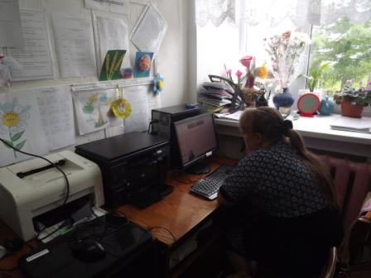
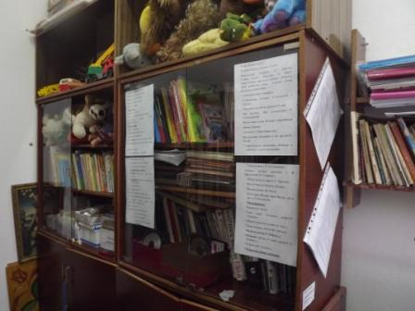

4. Музыкальный зал с набором детских музыкальных инструментов и пианино. Оснащение музыкального зала современной аппаратурой способствует эффективному использованию ИКТ-технологий в музыкальной деятельности. Для удобства просмотра записей клипов, музыкальных сказок, презентаций всей группой в зале установлена доска с подключенным к ней ноутбуком. Для слушания музыкальных композиций - музыкальный центр, магнитофон, DVD плеер. В детском саду имеется обширная фонотека детских песен, классической и современной музыки, коллекция видеозаписей дидактические игры и пособия, детские музыкальные инструменты, Музыкальный зал совмещен с физкультурным, здесь проводятся не только музыкальные, но и физкультурные занятия, утренние гимнастики. Для проведения занятий есть все необходимое оборудование: гимнастическая лесенка, гимнастические скамейки, маты, мячи разного размера, гантели пластмассовые и железные, фитболы, надувные мячи, гимнастические палки, обручи разного размера, мягкие модули для выполнения упражнений ("туннель", "воротики", и т.д.), ребристая доска, скакалки, сухой бассейн, мешочки с песком.
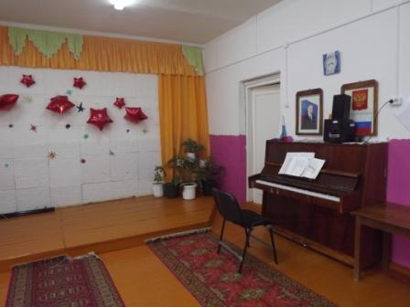
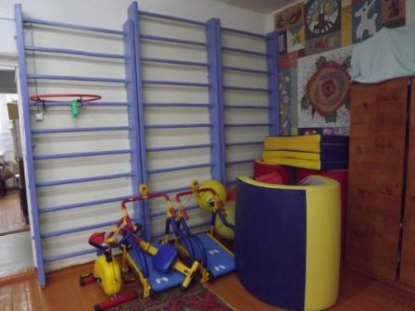

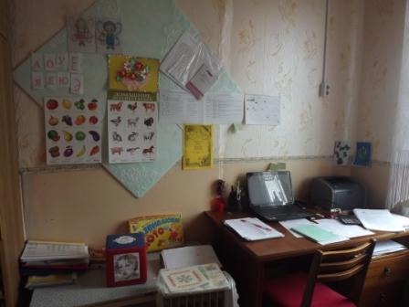
6. Кабинет психолога. Психологическое сопровождение детей осуществляется на протяжении всего периода пребывания в детском саду. Коррекционно-развивающая работа строится на диагностической основе и включает в себя индивидуальные, подгрупповые и фронтальные, коррекционно-развивающие занятия, тренинги общения, релаксацию, психологические ролевые игры. Оказание психолого-педагогической помощи в развитии эмоционально-личностной сферы рассматривается в качестве одной из наиболее приоритетных задач развития детей дошкольного возраста. Развитие эмоций, мышления, речи происходит через ведущий вид деятельности – игру (Д.Б.Эльконин). В кабинете педагога-психолога созданы условия для проведения диагностики, коррекционно-развивающих занятий, доверительных бесед с родителями.

7.Кабинет логопеда. Ведущее место в воспитательно-образовательном процессе ДОУ отводится реализации задач речевого развития детей. Продумана система работы логопеда на логопункте Целенаправленная систематическая деятельность по формированию и коррекции речи позволила достичь положительных, устойчивых результатов.
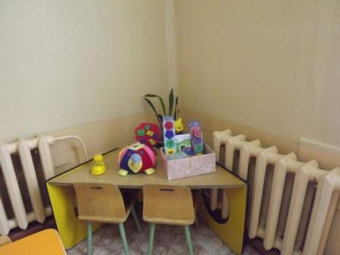
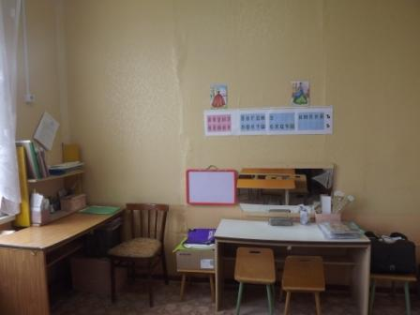
8. Медицинский блок.
В медицинский блок входят медицинский кабинет, прививочный кабинет, изолятор.
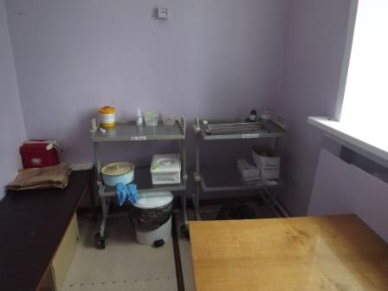
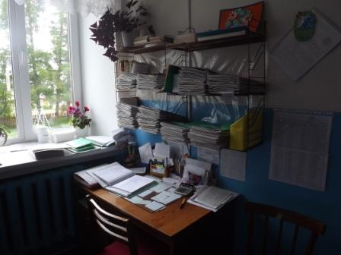
9. Кабинет для коррекции зрения
«АМБЛИОТРОН” - прибор для восстановления остроты зрения при всех формах аметропии (Амблиотрон особенно эффективен при тяжелых формах аметропии в детском возрасте);
- лечения всех форм амблиопии и связанного с амблиопией косоглазия и нистагма;
- реабилитации пациентов с органическими формами патологии (дистрофия сетчатки, атрофия зрительного нерва, туберкулез глаз);
- коррекция неудовлетворительных результатов рефракционной хирургии;
- эффективного снижения темпа падения остроты зрения и стабилизации зрительных функций при возрастной дальнозоркости вследствие пресбиопии.
Аппарат «Амблиотрон» не имеет противопоказаний и особенно эффективен при тяжелых формах аметропии в детском возрасте. Реабилитация пациентов с органическими заболеваниями позволяет поддерживать зрительные функции на максимально возможном для данной патологии уровне;
Восстановление остроты зрения может проводиться неоднократно, по мере возрастного ухудшения зрительных функций. Аппарат «Амблиотрон» в сочетании с другими методами лечения (световая, магнитная, электро - акупунктупная стимуляция и др.) обладает аддитивным эффектом, дополнительно повышая остроту зрения на 15 - 20%.
Имеется большой положительный опыт применения аппарата «Амблиотрон» в специализированных учреждениях для детей с ослабленным зрением (детских садах и школах-интернатах)
Принцип действия
«Амблиотрон» преодолевает неврогенные механизмы зрительной патологии, в результате чего острота зрения повышается на 3-5 строк тест-таблицы.
«Амблиотрон» регистрирует у пациента электроэнцефалограмму (ЭЭГ), анализирует её математически, выявляет спонтанные колебания уровня возбуждения нейронов зрительной коры, и производит подачу позитивных и негативных эмоциональных стимулов (включение и прерывание демонстрации фильма).
Таким образом «Амблиотрон» реализует процедуру формирования классического инструментального условного рефлекса с мотивационным подкреплением.
В течение 15-20 получасовых сеансов мозг пациента постепенно формирует новые рефлекторные связи, обеспечивающие более высокий уровень зрительных функций за счет стабильного повышения (при амблиопии и гиперметропии) или снижения (при миопии) возбудимости нейронов зрительной коры.

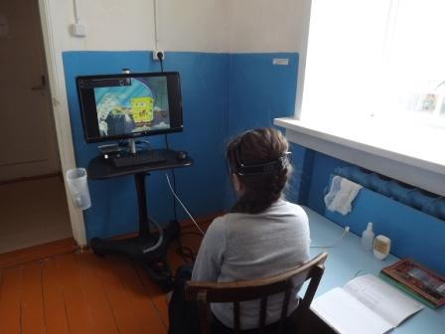

10. Кабинет педагога дополнительного образования по лего-конструированию и робототехнике.

Для более эффективной работы необходимо было создать яркие, функциональные средства, способные воздействовать на все органы чувств ребёнка и сочетающие в себе возможности мощного воздействия, как на эмоциональную, так и на логическую сферы.
С этой целью в нашем дошкольном учреждении был создан кабинет для ЛЕГО-конструирования и робототехники, важнейшими задачами которого являются:
Развитие творческих способностей
Формирование пространственного мышления;
Развитие операций логического мышления: анализа и синтеза;
Стимулирование воображения, фантазии и творческой инициативы;
Развитие мелкой моторики;
Формирование навыков общения и совместной деятельности;
Развитие речи.
Для занятий отведено специальное помещение, которое условно поделено на 4 зоны:
1.Стеллажи и ящики для хранения конструкторов.
Современные ЛЕГО-конструкторы обладают большим разнообразием: есть варианты и для самых маленьких, и для старших дошкольников. Для каждого возраста разработаны удобные по размеру детали (крупные - для малышей, более мелкие - для детей постарше). Возможна постройка домов и конструирование различной техники.
Блочные конструкторы также могут быть тематическими и содержать фигурки людей и животных. Малыш может играть, а из деталей конструктора по необходимости создавать новое пространство для игры. Характерной особенностью таких конструкторов является совместимость деталей с любыми аналогичными наборами данной фирмы. Это позволяет значительно расширить игровые и строительные возможности конструктора.
На занятиях по ЛЕГО-конструированию мы используем ЛЕГО ДУПЛО, ЛЕГО ДАКТА, LEGO WeDo, ЛЕГО-город мастеров, ЛЕГО-техника.
2. Рабочая зона для детей
Конструированием дети занимаются сидя за столами. На центральной стене находится магнитная доска, куда помещаются схемы и алгоритмы необходимые для занятия. Здесь же находится экран настроения, где дети отмечают своё настроение после занятия. На противоположной стене находится цифровой экран для закрепления названия цифр.
Так же оборудована зона для обыгрывания. В кабинете есть фигурки ЛЕГо-человечиков, с которыми дети охотно обыгрывают свои постройки.
3. Выставочная зона
В кабинете находится несколько полок, где выставляются лучшие индивидуальные и коллективные работы детей по заданной теме
4. Зона рабочая для педагога.
Здесь размещён письменный стол, стул, ноутбук для работы педагога.
В результате работы по Лего-конструированию дошкольники:
Получат опыт анализа конструкций и генерирования идей;
Смогут создать красочные, привлекательные поделки в независимости от имеющихся у них навыков;
Научатся конструировать по образцу, по модели и самостоятельно.
Научатся описывать модели по алгоритму и сочинять несложные загадки.
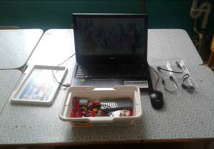
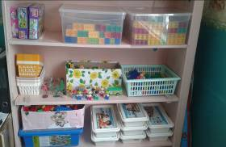

КОРИДОРЫ ДЕТСКОГО САДА
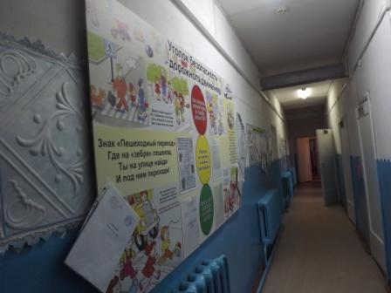
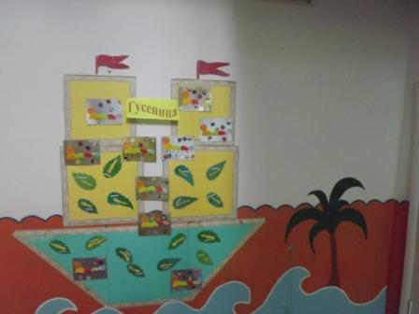

Пищеблок детского сада
Рациональное питание детей - необходимое условие обеспечения здоровья, устойчивости к действию инфекций и других неблагоприятных факторов, способности к обучению и работоспособности во все возрастные периоды.
В связи с этим организация рационов питания во время воспитательного и учебного процесса является одним из важных факторов профилактики заболеваний и поддержания здоровья детей, а обеспечение полноценного и безопасного питания дошкольников является приоритетным направлением в осуществление государственного санитарно-эпидемиологического надзора.
Согласно постановлению Главного государственного санитарного врача Российской Федерации № 26 от 15.05.2013 с 01 августа 2013 года введены в действие санитарно-эпидемиологические правила и нормативы (далее - санитарные правила) СанПиН 2.4.1.3049-13 «Санитарно-эпидемиологические требования к устройству, содержанию и организации режима работы в дошкольных организациях», направленные на охрану здоровья детей при осуществлении деятельности по их воспитанию, обучению, развитию и оздоровлению в дошкольных организациях независимо от их вида, организационно-правовых форм и форм собственности. Настоящими санитарными правилами установлены санитарно-эпидемиологические требования как к организации питания в детском саду, так и к составлению меню для организации питания детей разного возраста:
XIII. Требования к оборудованию пищеблока, инвентарю, посуде.
XIV. Требования к условиям хранения, приготовления и реализации пищевых продуктов и кулинарных изделий.
XV. Требования к составлению меню для организации питания детей разного возраста.
XVI. Требования к перевозке и приему в дошкольные организации пищевых продуктов.
Для организации питания в детском саду имеются функциональные помещения: пищеблок, склад продуктов питания.
Пищеблок оборудован необходимым технологическим и холодильным оборудованием в рабочем состоянии. Технологическое оборудование, инвентарь, посуда, тара изготовлены из материалов, разрешенных для контакта с пищевыми продуктами. Весь кухонный инвентарь и кухонная посуда имеют маркировку для сырых и готовых пищевых продуктов. При работе технологического оборудования исключена возможность контакта пищевого сырья и готовых к употреблению продуктов. Ежедневно в меню включены: молоко, кисломолочные напитки, сметана, мясо, картофель, овощи, фрукты, соки, хлеб, крупы, сливочное и растительное масло, сахар, соль. Остальные продукты (творог, рыбу, сыр, яйцо и другие) 2-3 раза в неделю. В течение двух недель ребенок должен получить все продукты в полном объеме. При отсутствии каких-либо продуктов в целях обеспечения полноценного сбалансированного питания разрешается проводить их замену на равноценные по составу продукты. На основании утвержденного примерного меню ежедневно составляется меню-требование установленного образца, с указанием выхода блюд для детей разного возраста. На каждое блюдо заведена технологическая карта.
В детском саду проводится круглогодичная искусственная С-витаминизация готовых блюд.

